**Aufgabe 2:**

https://www.uniprot.org/uniprot/P69905#sequences (8.7.18, 19:02 Uhr)

Protein-Sequenz von „Human Hemoglobin subunit alpha“(HBA_HUMAN):

10 20 30 40 50  
MVLSPADKTN VKAAWGKVGA HAGEYGAEAL ERMFLSFPTT KTYFPHFDLS   
 60 70 80 90 100  
HGSAQVKGHG KKVADALTNA VAHVDDMPNA LSALSDLHAH KLRVDPVNFK   
 110 120 130 140   
LLSHCLLVTL AAHLPAEFTP AVHASLDKFL ASVSTVLTSK YR

https://www.uniprot.org/uniprot/P68871#sequences (8.7.18, 19:05 Uhr)

Protein-Sequenz von „Human Hemoglobin subunit beta“(HBB_HUMAN):

10 20 30 40 50  
MVHLTPEEKS AVTALWGKVN VDEVGGEALG RLLVVYPWTQ RFFESFGDLS   
 60 70 80 90 100  
TPDAVMGNPK VKAHGKKVLG AFSDGLAHLD NLKGTFATLS ELHCDKLHVD   
 110 120 130 140   
PENFRLLGNV LVCVLAHHFG KEFTPPVQAA YQKVVAGVAN ALAHKYH

**Aufgabe 3:**

Beispielsweise möchte man die Protein - SequenzA und - SequenzB miteinander vergleichen.

Wird ein **globales Alignment** durchgeführt, werden alle Symbole (hier: Aminosäuren) mit einbezogen.

Diese Methode wird also zum genauen Vergleich ähnlicher Sequenzen verwendet.

Bei einem **lokalen Alignment** hingegen werden Teilsequenzen/Substrings (hier: Teilsequenzen aus A und B) aus den zu vergleichenden Sequenzen (hier: A und B) ermittelt, die sich am meisten ähneln.

Dies dient der Selektion von funktionstragenden/konservierten Sequenzabschnitten in unbekannten Sequenzen.

**Aufgabe 4 (a):**

**VERGLEICH MIT VL**

1. **Globales Alignment mit voreingestellten Parametern:**

https://www.ebi.ac.uk/Tools/services/rest/emboss_needle/result/emboss_needle-I20180708-183728-0426-25423082-p1m/aln (8.7.18, 19:40 Uhr)

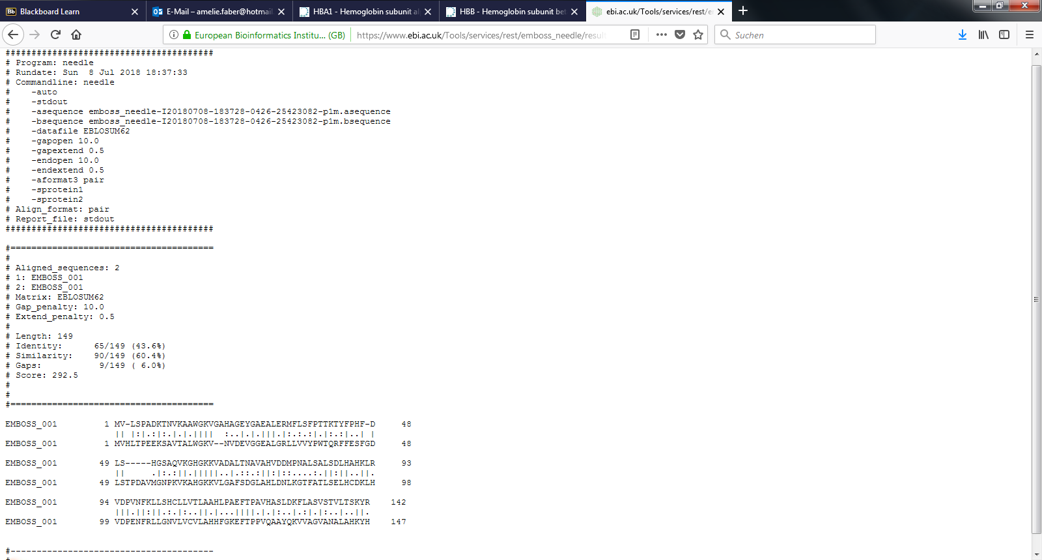

1. **Globales Alignment mit einer anderen Substitution MATRIX:**

https://www.ebi.ac.uk/Tools/services/rest/emboss_needle/result/emboss_needle-I20180708-184600-0497-41743704-p1m/aln (8.7.18, 19:48 Uhr)

In **MATRIX** wurde „**BLOSUM62**“ zu „**BLOSUM70**“ geändert.

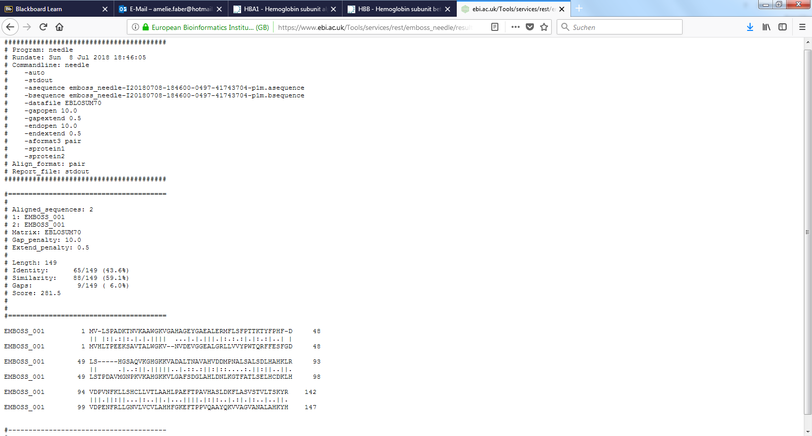

1. **Globales Alignment mit einer anderen GAP OPEN penalty**

https://www.ebi.ac.uk/Tools/services/rest/emboss_needle/result/emboss_needle-I20180708-185810-0364-68103356-p2m/aln (8.7.18, 19:95 Uhr)

**GAP OPEN penalty** wurde von „**10**“ auf „**50**“ erhöht

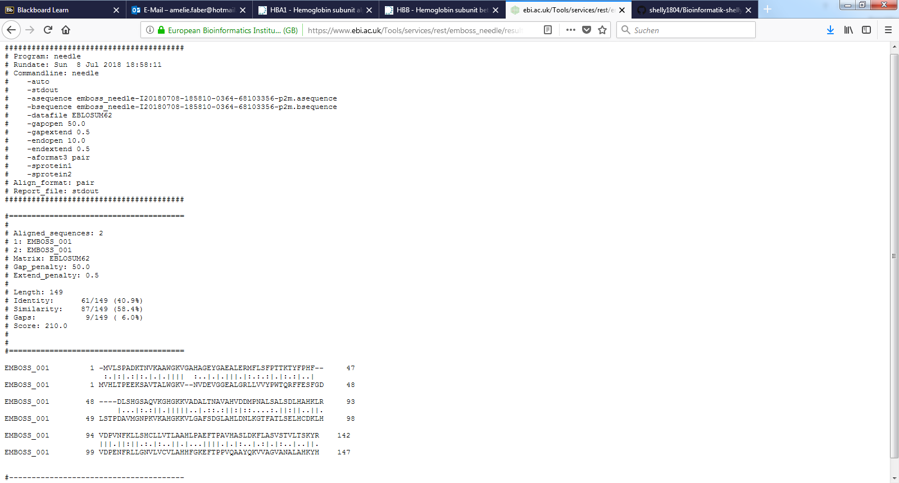

1. **Lokales Alignment mit voreingestellten Parametern:**

https://www.ebi.ac.uk/Tools/services/rest/emboss_water/result/emboss_water-I20180708-190306-0080-44401789-p1m/aln (8.7.18, 20:04 Uhr)

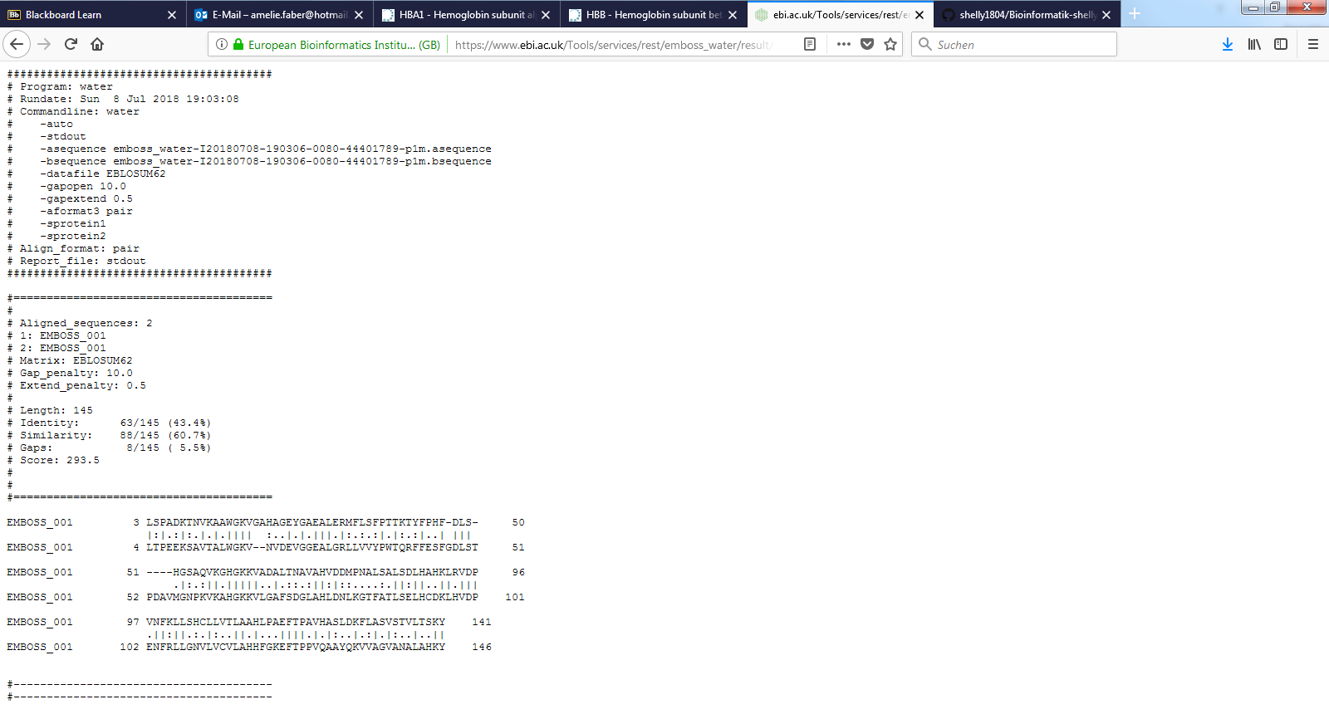

**Aufgabe 4 (b):**

**BEENDEN!!!**

**(1):**

Es wurden die voreingestellten Parameter für die MATRIX: BLOSUM62 und die GAP OPEN penalty: 10 verwendet.

*BLOSUM:*

„In bioinformatics, the BLOSUM (BLOcks SUbstitution Matrix) matrix is a substitution matrix used for sequence alignment of proteins. BLOSUM matrices are used to score alignments between evolutionarily divergent protein sequences. They are based on local alignments.”

*BLOSUM 62:*

“The BLOSUM62 matrix with the amino acids in the table grouped according to the chemistry of the side chain [...]. Each value in the matrix is calculated by dividing the frequency of occurrence of the amino acid pair in the BLOCKS database, clustered at the 62% level, divided by the probability that the same two amino acids might align by chance. The ratio is then converted to a logarithm and expressed as a log odds score, as for PAM. BLOSUM matrices are usually scaled in half-bit units. A score of zero indicates that the frequency with which a given two amino acids were found aligned in the database was as expected by chance, while a positive score indicates that the alignment was found more often than by chance, and negative score indicates that the alignment was found less often than by chance.”

(Quelle: https://en.wikipedia.org/wiki/BLOSUM, 8.7.18, 20:21 Uhr)

BLOSUM mit hoher hinten angestellten Zahl -> für ähnlichere Sequenzen

BLOSUM mit niedriger hinten angstellter Zahl -> weniger ähnliche Sequenzen

BLOSUM62 = Mittelklasse

*GAP penalty:*

“A Gap penalty is a method of scoring alignments of two or more sequences. When aligning sequences, introducing a gaps in the sequences can allow an alignment algorithm to match more terms than a gap-less alignment can. However, minimizing gaps in an alignment is important to create a useful alignment. Too many gaps can cause an alignment to become meaningless. Gap penalties are used to adjust alignment scores based on the number and length of gaps.”

(Quelle: https://en.wikipedia.org/wiki/Gap_penalty, 8.7.18, 20:40 Uhr)

GOP („gap open penalty“) = Kosten für das Beginnen einer Lücke

Je höher also die GAP penalty, desto eher werden Lücken (Gaps) im Alignment vermieden bzw, desto schlechter wird der Score beim Einsetzen von Lücken.

**(2):**

Der Parameter „BLOSUM“ wurde hochgestellt auf „BLOSUM70“. Es wurde als davon ausgegangen, dass sich die verglichenen Sequenzen stärker ähneln müssten. Abweichungen werden also stärker gewichtet und verringern den Score.

Der Parameter „GAP OPEN penalty“ blieb unverändert.

**(3):**

Der Parameter „GAP OPEN penalty“ wurde auf „50“ hochgestellt. Somit wurden die verwendeten GAPs negativer gewichtet und setzten den Score herab.

Der Parameter „BLOSUM“ blieb unverändert.

**(4):**

Die verwendeten Parameter wurden wie in (1) verwendet.

Der Score hat sich dennoch erhöht (verbessert), da lokal aligned (siehe oben) wurde.